Релаксационные игры.

Цель: отслеживание своего эмоционального состояния, настроения.
- Раз, два, три, четыре, пять – начинаем мы играть!
Сейчас я научу вас раскрашивать свое настроение. Я открою вам такой секрет. Оказывается, каждое настроение имеет свой цвет. Посмотрите – у меня есть разноцветные карточки. Мы разложим их по кругу. Получился цветик - восьмицветик – цветок настроений. Каждый лепесток – разное настроение:

красный – бодрое, активное настроение – хочется прыгать, бегать, играть в подвижные игры;

желтый – веселое настроение – хочется радоваться всему;

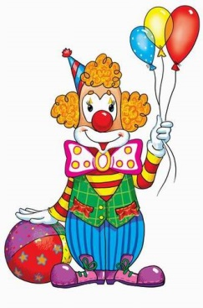
зеленый – общительное настроение – хочется дружить с другими детьми, разговаривать и играть с ними;

синий – спокойное настроение – хочется спокойно поиграть, послушать интересную книгу, посмотреть в окно;

малиновый – мне трудно понять свое настроение, и не слишком хорошее, и не слишком плохое;

серый – скучное настроение – не знаю чем заняться;

коричневый – сердитое настроение – я злюсь, я обижен;

черный – грустное настроение – мне грустно, я расстроен.

Цель: положительный настрой, развитие чувства единства.

- У меня в руках клубочек. Я сейчас обмотаю нитку вокруг пальца и передам клубочек своему соседу справа и спою песенку про то, как я рада его видеть – «Я очень рада, что Дима в группе есть…»
Кто клубочек получает, обматывает нитку вокруг пальца и передает его следующему, сидящему справа от него ребенку и мы вместе (все, у кого в руках нитка) поём ему радостную песенку. И так, пока клубочек не вернётся ко мне. Отлично!
- Клубочек ко мне вернулся, он пробежал по кругу и всех нас соединил. Наша дружба стала ещё крепче, а настроение улучшилось.

Цель: обучение методам саморегуляции, снятие психоэмоционального напряжения.
- Радостному настроению помогает расслабление.
Сядьте поудобнее. Вытянитесь и расслабьтесь. Закройте глаза, погладьте себя по голове и скажите себе: «Я очень хороший» или «Я очень хорошая».
Представьте себе чудесное солнечное утро. Вы находитесь возле тихого прекрасного озера. Чуть слышно ваше дыхание. Вдох-выдох. Ярко светит солнце, и вы чувствуете себя всё лучше и лучше. Вы чувствуете, как солнечные лучи согревают вас. Вы абсолютно спокойны. Светит солнце, воздух чист и прозрачен. Всем телом вы ощущаете тепло солнца. Вы спокойны и неподвижны. Вы чувствуете себя спокойным и счастливым. Вы наслаждаетесь покоем и солнечным теплом. Вы отдыхаете… Вдох-выдох. А теперь откройте глаза. Потянулись, улыбнулись и проснулись. Вы хорошо отдохнули, у вас бодрое и весёлое настроение, и приятные ощущения не покинут вас в течение всего дня.

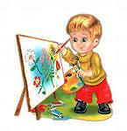
Цель: выражение чувств и эмоций через совместную изобразительную деятельность, сплочение детского коллектива.
- А сейчас давайте вместе нарисуем край чудесный.
Детям предлагается выполнить совместный рисунок на большом листе бумаги, который расстилается прямо на полу. Тема рисунка «Чудесный край». Предварительно на листе рисуются детали и небольшие линии. Дети дорисовывают неоконченные изображения, «превращают» их во что угодно. Совместное рисование сопровождается звуками природы.

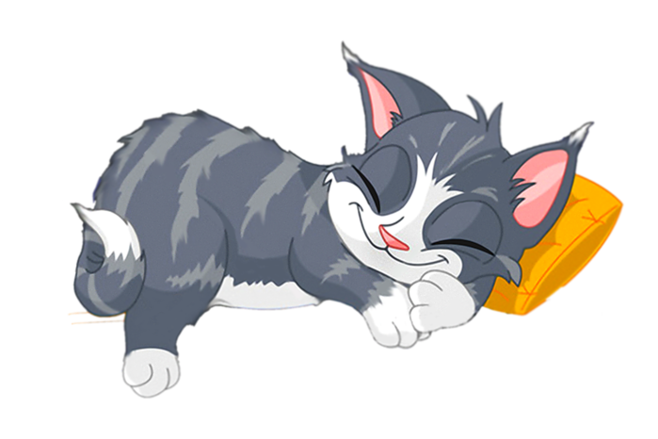
Цель: снятие мышечного напряжения.
Представьте себе, что вы весёлые, озорные котята. Котята ходят, выгибают спинку, машут хвостиком (напряжение). Но вот котята устали…начали зевать, ложатся на коврик и засыпают. У котят равномерно поднимаются и опускаются животики, они спокойно дышат (расслабление).

Дети сидят на стульях. Мышечное напряжение - ходьба и бег приподнятыми ногами, не касаясь пола.
Далее – ноги стоят, руки свисают, расслабление.
Мы собрались погулять. Все быстрей, не отставать!
Мы немножко побежали, наши ножки подустали.
Мы тихонько посидим, ну а дальше поглядим.
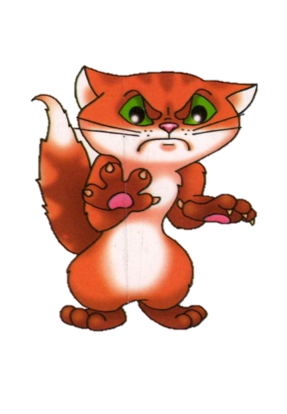
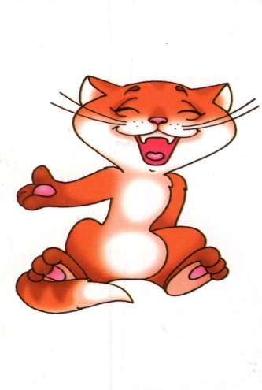

Дети сидят. Улыбаются – все тело расслаблено, все вокруг хорошо. Но вдруг мы рассердились – брови нахмурились, руки упираются в бока кулачками, все тело напрягается. И снова все хорошо, мы улыбаемся.

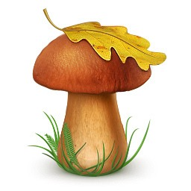

Дети сидят на корточках, затем медленно поднимаются (грибок растет). Выпрямились (напряжение). Вот какой красивый гриб! Затем гриб старится, медленно оседает (дети расслабленно опускаются на корточки, опускают руки, склоняют головы).

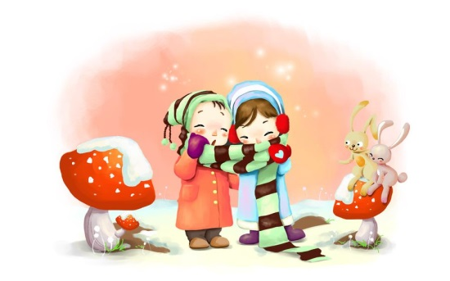

На улице холодно, мы съежились, замерзли (присели на пол, подтянули и обхватили колени, опустили голову, мышцы напряжены). Звенит волшебный колокольчик, снова лето, жарко, мы на пляже (лежим на спине, все мышцы расслаблены).

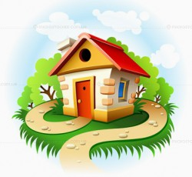
Мы идем большими шагами. Попадаем на кочки. Оступиться с кочек нельзя, промочим в лужах ноги. Дошли до солнечной полянки, легли, расслабились, загораем. Потом встали и идем обратно (вновь мышечное напряжение). Пришли домой, устали, сели на стульчики и расслабились. Хлоп! Вот мы и снова дети в группе, на стульчиках красиво сидим.

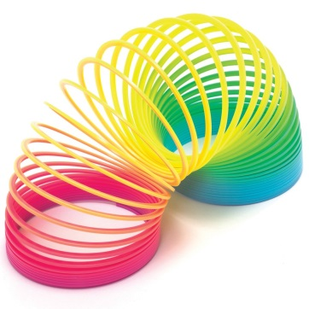
Дети сидят на стульях, носки поднимаются, пятки упираются в пол, руки с силой давят на колени. Затем полное расслабление.

Что за странные пружинки упираются в ботинки?
Мы ногами их прижмем, крепче-крепче подожмем!
Крепко-крепко прижимаем! Нет пружинок, отдыхаем.

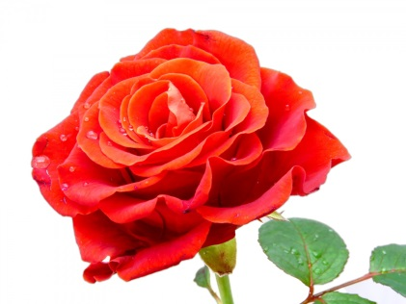

Я – бутон (дети присели на пол, обхватили подтянутые к себе колени, опустили головы, мышцы напряжены). Светит теплое солнце, я расту (медленно поднимаются, улыбаются, расслабленно раскачивают руками). Солнце исчезло, темно, настала ночь, мои лепестки закрываются (исходное положение), и вновь всходит солнце…. и т.д.

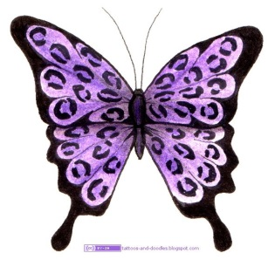

Бабочка летает медленно по группе, взмахивает руками-крыльями (напряжение). По сигналу колокольчика бабочки садятся на цветок (стульчик). Руки- крылья опущены, голова опущена, тело расслаблено. Вновь звенит колокольчик, бабочки полетели и т.д.

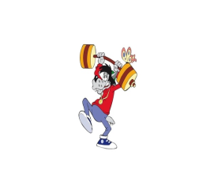

Дети сидят на стульях.
Мы – спортсмены хоть куда, штангу вверх держать, раз – два! (напряжение)
Ручки наши подустали, штангу вниз мы опускаем,
Сядем тихо, посидим, на спортсменов поглядим. (расслабление)

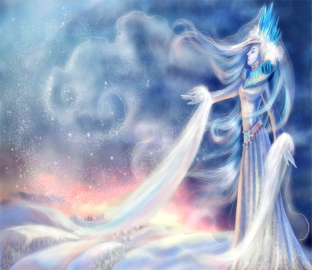
Мы - снежинки. Заметает вьюга, мы летим в разные стороны (стоя на месте, с силой раскачиваемся из стороны в сторону с поднятыми руками – все мышцы напряжены). Ветер стих, а из снежинок получился большой сугроб. Замерли снежинки, расслабились (дети садятся на пол, как удобно, расслабляют мышцы).

Один ребенок – мяч, другой его надувает. «Мячик» - ноги полусогнуты, мышцы расслаблены, голова опущена, руки висят. Другой ребенок надувает мяч – «С-с-с…» Мяч постепенно выпрямляется, руки в стороны, щеки надуты, смотрит вверх, мышцы напряжены. Выдернем насос, мяч спущен, как раньше. Далее дети меняются местами.

Представьте себе, что вы играете на солнечной полянке. Вдруг подул холодный ветер. Вам стало холодно, вы замёрзли, обхватили себя руками, голову прижали к рукам – греетесь (напряжение). Согрелись, расслабились. Но вот снова подул холодный ветер…

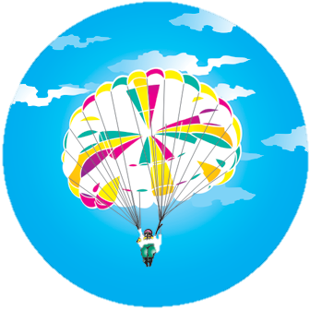
Во время чтения стихотворения дети раскидывают руки, мышцы напряжены, спина выпрямлена. Парашюты опустились, сели на стулья и расслабились, руки вниз, голова опущена.

Руки в стороны, в полет отправляем самолет.
Правое крыло вперед, левое крыло вперед,
Улетает самолет. Впереди огни зажглись,
К облакам мы поднялись.
Вот лес, мы тут приготовим парашют.
Парашюты все раскрылись,
Мы легонько приземлились.

Представьте себе, что вы – медвежата и с вами играет мама – медведица. Она бросает вам шишки. Вы их ловите и с силой сжимаете в лапах(напряжение). Но вот медвежата устали и роняют свои лапки вдоль тела – лапки отдыхают. А мама – медведица снова кидает шишки медвежатам…

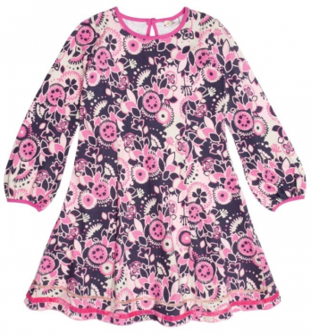
Мы – одежда в магазине на вешалках – плечиках. Висим красиво, ровно (Плечи развернуты, спина прямая, ноги вместе, руки в стороны, мышцы напряжены). Вот нас заметили и купили. Аккуратно сняли один рукав (расслабили, опустили одну руку), второй рукав, аккуратно сложили (Сгибаемся в поясе, руки свободно свисают). Нас принесли домой, повесили в шкаф (Вновь мышечное напряжение). Затем аккуратно сняли (расслабление). Надели на малыша. Хлоп! Мы – дети в нарядной одежде.

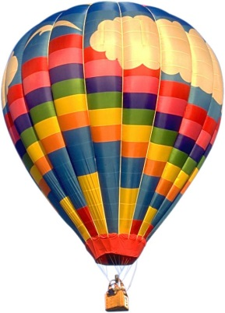

Шарики сложены (расслабленный наклон). Надуем их медленно (дети распрямляются, руки вверх), они распрямились, полетели (раскачиваем поднятыми руками, мышцы напряжены), а затем сдулись через маленькую дырочку (медленно расслабляемся, опускаем руки, наклоняемся). Мы заклеили дырочку и опять надуваем шарики.

Я - клякса, растекаюсь по полу, все мои мышцы расслабляются. Но вот я начинаю высыхать, медленно пятно краски уменьшается, я медленно подтягиваю руки, ноги, сажусь (на полу). И снова я – это я, стою рядом с друзьями.
Отдыхаем. Руки на коленях. Что это? Волшебная сила сжала руки в кулачки, сильно, еще сильнее… Попробуем пересилить ее, пошевелим пальчиками, подуем. Вот какие стали легкие пальчики.

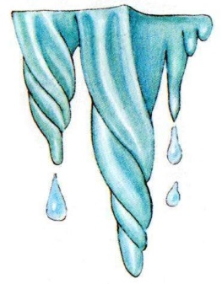

На 1 строку – мышечное напряжение, руки над головой, тянемся вверх. На 2 строку – мышечное расслабление, руки расслаблены, висят, голова опущена.
У нас под крышей сосулька висит,
Солнце взойдет, сосулька растает и упадет.

(Мышечное напряжение - фигуры, расслабление – лужицы). Зима, ночь, во дворе ледяные фигуры. Какие красивые, будто хрустальные! Динь - дон! (дотрагиваемся до детей). Утром солнце пригрело, фигуры медленно тают, растекаются лужицы… Снова вечер, снова ночь, снова встали сказочные ледяные фигуры. Динь - дон! Но настало утро, медленно тают фигуры. Снова лужицы во дворе. Хлоп! Все исчезло! Мы снова дети в группе.

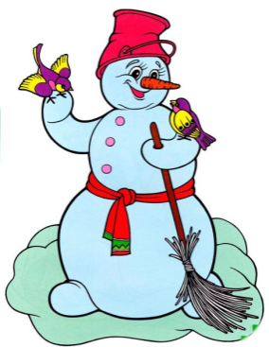

На первую часть стихотворения дети «скатывают» снежный ком, затем изображают снеговика: руки на поясе, спина прямая, мышцы напряжены, улыбка. Снеговик растаял, мышцы расслаблены, руки упали вниз, голова опущена.
Давай, дружок, смелей, дружок, кати по снегу свой снежок.
Он превратится в снежный ком и станет ком снеговиком.
Его улыбка так светла! Два глаза, шляпа, нос, метла!
Но солнце припечет слегка – увы! И нет снеговика!

Пылинки весело танцуют в луче солнца, по сигналу колокольчика кружатся все медленнее, садятся на пол. Спина и плечи расслаблены, руки опущены, голова наклонена вниз. Заработал пылесос, он собирает пылинки. Кого воспитатель коснулся, тот медленно уходит на стульчик.

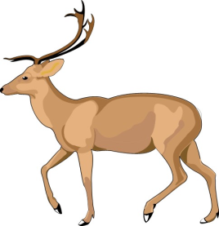

Руки - рога очень твердые. Мы пробиваемся сквозь заросли. Пальцы сильно растопырены (рога ветвистые).
Посмотрите, мы олени! Рвется ветер нам навстречу!
Ветер стих, ослабли плечи, руки снова на коленях,
Руки не напряжены, расслаблены.
Посмотрите, девочки и мальчики, отдыхают наши пальчики.

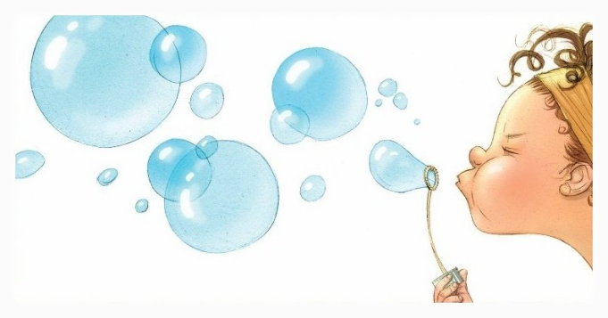

Встряхнули бутылочку, открутили крышку (показ жестами), медленно и долго подули в колечко (вдох носом, выдох – ртом). Ах, какие красивые мыльные пузыри! Покажите, как они взлетают. ( Мышцы напрягаются, руки вверху сцеплены в круг и тянутся вверх, голова повернута вверх, смотрим на руки). Ой! Лопнули пузыри, только мыльная лужица осталась (расслабили мышцы).

Очень быстро напрягаем мышцы с первыми строками стихотворения:руки в стороны, щеки надуты, смотрим вверх, мышцы напряжены. Во время второй части стихотворения мышцы расслабляются, руки вниз, голова опущена.

Надуваем быстро шарик, он становится большой.
Вдруг шар лопнул, воздух вышел, стал он тонкий и худой.

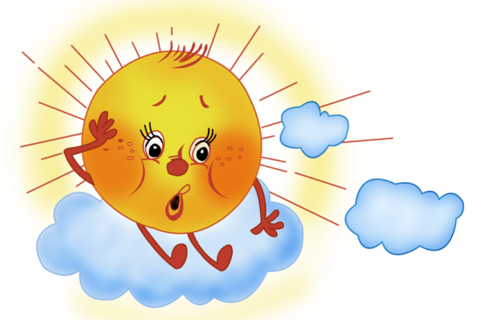

Представьте себе, что вы загораете на солнышке. Но вот солнце зашло за тучку, стало холодно – все сжались в комочек, чтобы согреться (мышечное напряжение, задержать дыхание). Солнышко вышло из-за тучки, стало жарко – все расслабились (на выдохе).

Какие красивые цветы! (дети стоят с поднятыми руками, кисти рук показывают «тюльпан» = мышечное напряжение). Давно не было дождя. Цветы завяли. Сначала опустились головки (дети опустили руки, склонили головы, плечи расслаблены), потом листья (расслаблены опущенные руки), затем весь стебелек согнулся до земли (наклон с расслабленными руками). Вдруг закапал дождик, цветы стали медленно оживать (повтор движений в обратном порядке).

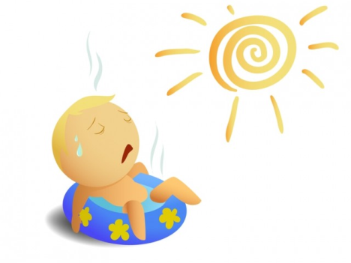
Дети лежат на полу, на спине.
Мы прекрасно загораем, выше ноги поднимаем.
Держим, держим, напрягаем,
Загорели, опускаем, ноги не напряжены и расслаблены.

На первую часть стихотворения напрягаются все мышцы, дети стоят на одной ноге, раскинув руки в стороны, на вторую часть – мышечное расслабление.
Спортом надо заниматься, каждый день тренироваться,
Руки в стороны, не падай, очень трудно так стоять,
Ногу на пол не спускать!
Мы все мышцы напрягаем,
А теперь их расслабляем.
Опускаем руки вниз. Ну-ка, быстро улыбнись!

Дети лежат на ковре. Воспитатель говорит: «Представьте себе тёплый летний вечер. Вы лежите на траве и смотрите на проплывающие в небе облака – такие белые, большие, пушистые облака в голубом небе. Вокруг всё тихо и спокойно, вам тепло и уютно. Вы начинаете медленно и плавно подниматься в воздух, всё выше и выше, к самым облакам. Ваши ручки лёгкие, лёгкие, ваши ножки лёгкие, все ваше тело становится лёгким, как облачко. Вот вы подплываете к самому большому и пушистому, к самому красивому облаку на небе. Ближе и ближе. И вот вы уже лежите на этом облаке, чувствуете, как оно нежно обнимает вас, это пушистое и нежное облако… Вам хорошо и приятно. Вы расслаблены и спокойны. Но вот облачко опустило вас на полянку. Улыбнитесь своему облачку. Потянитесь и откройте глаза. Вы хорошо отдохнули на облачке. А сейчас снова вернулись обратно в детский сад.

Цель: создание и сохранение позитивной установки.
Очень жаль нам расставаться,
Но пришла пора прощаться.
Чтобы нам не унывать,
Надо душ сухой принять.
Детям предлагается пройти через «сухой душ».
- Почувствуйте, как разноцветные струйки касаются вашего лица и рук. Все печали, обиды, скука и грусть остаются позади. А вы заряжаетесь бодростью, активностью, радостью. Заряд хорошего настроения, приобретённый в чудесном краю, сохранится в вас надолго.

